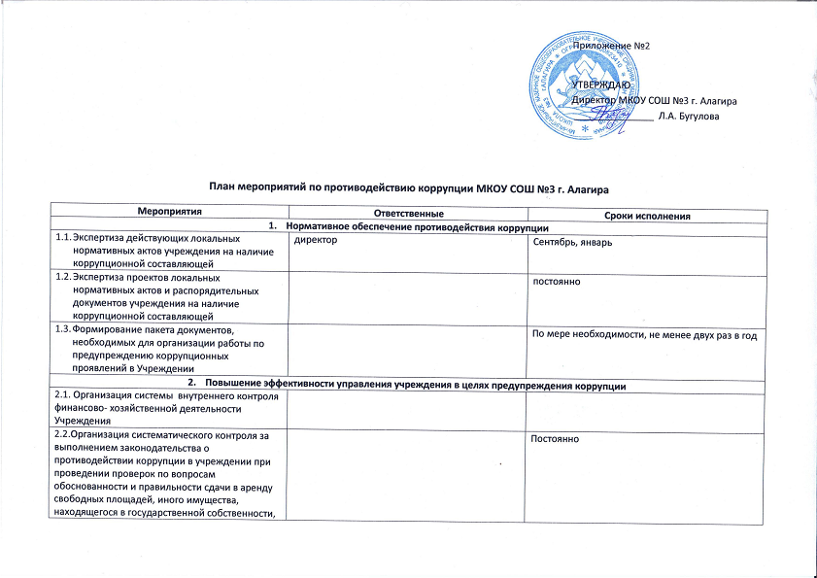
2.2.Организация систематического контроля за выполнением законодательства о противодействии коррупции в учреждении при проведении проверок по вопросам обоснованности и правильности сдачи в аренду свободных площадей, иного имущества, находящегося в государственной собственности, обеспечения его сохранности, целевого и эффективного использования. |  | Постоянно
2.3.Обеспечение систематического контроля за выполнением условий договоров и контрактов | директор | Постоянно
2.4. Наличие лиц, ответственных за осуществление мероприятий по профилактике коррупции |  | постоянно
- Организация взаимодействия с родителями и общественностью
3.1.Размещение на официальном сайте учреждения нормативно-правовых актов, инструктивно- методических и иных материалов по антикоррупционной тематике, плана финансово- хозяйственной деятельности учреждения и отчета о его исполнении.
3.2.Разъяснительная антикоррупционная работа в системе родительских собраний
3.3. Осуществление личного приема граждан администрацией учреждения по вопросам проявлений коррупции и правонарушений
3.4.Обеспечение соблюдения порядка административных процедур по приему и рассмотрению жалоб и обращений граждан
3.5.Экспертиза жалоб и обращений граждан, поступающих через системы общего пользования ( почтовый, электронный адреса, телефон) на действия (бездействия) работников учреждения на наличие в них сведений о фактах коррупции
- Правовое просвещение и повышение антикоррупционной компетентности работников учреждения
4.1.Мониторинг изменений действующего законодательства в области противодействия коррупции
4.2.Рассмотрение вопросов исполнения законодательства о борьбе с коррупцией на совещаниях при директоре, педагогических советах
- Осуществление контроля финансово- хозяйственной и образовательной деятельности учреждения в целях предупреждения коррупции
5.1. Осуществление контроля за соблюдением требований, установленных Федеральным законом от05.04.. 2013 №444-ФЗ «О контрактной системе в сфере закупок товаров, работ, услуг для обеспечения государственных и муниципальных нужд»
5.2.Осуществление контроля за соблюдением требований к сдаче в аренду свободных площадей учреждения, иного имущества, обеспечения его сохранности, целевого и эффективного использования
5.3.Осуществление контроля за целевым использованием бюджетных средств, в т.ч. выделенных на ремонтные работы
5.4.Осуществление контроля, в т.ч. общественного за использованием внебюджетных средств и распределением стимулирующей части фонда оплаты труда

